天数 | 2017中国幼儿亲子同行美国学习体验营  15天行程安排-170309（修正）
第1天 | 中国出发前往美国西海岸的明珠--天使之城洛杉矶。是美西一座风景秀丽、璀璨夺目的海滨城市，抵达后送往Arcadia Hilton Garden亚凯迪亚希尔顿花园酒店休息，调整时差。（2张大床2个家长各带一个孩童住宿）  本日午餐自理（因需要休息可能孩童不愿意起来吃午餐）  晚餐在中国餐厅。（附注：所有行程中的均在亚凯迪亚希尔顿花园酒店用早餐）
第2天 | 早餐后前往Arcadia Library参加幼童学习班，学习绘画，学习英文口语，与美国本地孩童交流，看芝麻街儿童节目与卡通影片。中午在麦当劳用餐，餐后回酒店休息。  下午Arcadia Park呼吸新鲜空气，熟悉公园里的各种孩童游玩的设施如滑梯，沙池，撬撬板，网球场，游泳池，野餐区。参观球类比赛（视当时情形才知有无比赛？如果下午没有比赛则看晚上有无足球比赛）。晚上楼外楼中餐厅用餐。  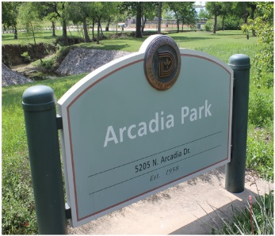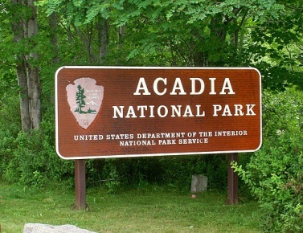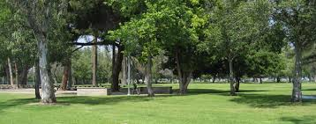
 | 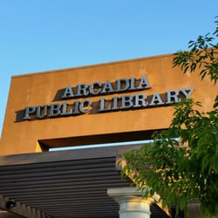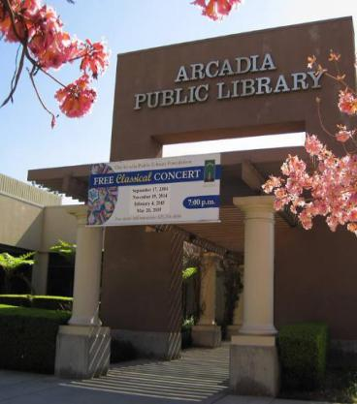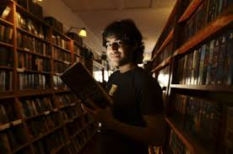
第3天 | 盖蒂中心：由美国石油大亨保罗·盖蒂捐款兴建，是世界上最大的私人艺术博物馆，可欣赏希腊罗马时期的雕塑,文艺复兴时的绘画,及梵高的名画，中心周围还有大规模自然园林。1987年盖蒂基金会于一次拍卖会中以$5393万美元天价买下梵高名画《鸢尾花》，在当时创造了画作拍卖的最高纪录。历史艺术的完美留存除梵高的作品外，还收藏有14-19世纪末期法国、荷兰,意大利等油画大师的真迹；中世纪拜占庭时期的百件书卷手稿与路易十四到拿破仑时代的服装艺术收藏则堪称一绝；文艺复兴时期至十九世纪末期的雕刻,玻璃器皿,则展示着当时艺术风格的时尚与转变。中央花园的几何美学花园的设计灵感源于典型的欧洲园艺传统,400多株杜鹃花组成了一个巨大植物迷宫,有300多个花园。  午餐在园内由家长自理，返回酒店后休息。晚上中国餐馆用餐。  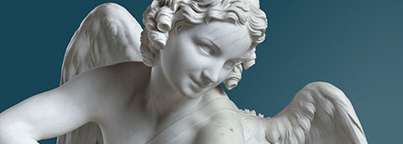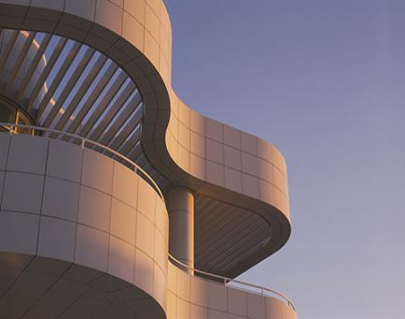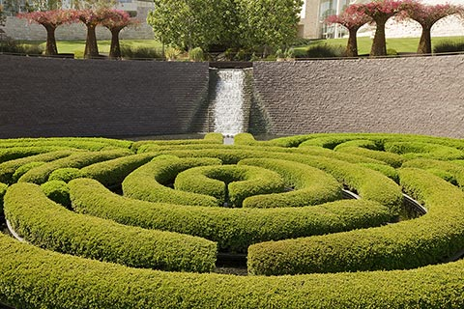  周二至周五及周日：10:00am – 下午 5:30pm.周六：10am-9:00pm
第4天 | 早餐后前往Arcadia Library参加幼童学习班，学习绘画，学习英文口语，与美国本地孩童交流，看芝麻街儿童节目与卡通影片。中午在麦当劳用餐，餐后回酒店休息。  下午前往最让孩子们着迷的安德伍德家庭农场（Underwood farm）Discovery Club Orange County. California Science Center 323-724-3623 我们强烈地相信年轻人教育的重要性。我们努力让学习变得有趣,在农场实践，这样他们学习将继续与成长共存。各个年龄段的孩子可以享受室外学习环境充满了新的秘密和发现。我们提供几种不同类型的教育旅游和农场的年龄在4-14岁的孩子，有趣的和独特的生日聚会和你的孩子在农场度过。派对活动包括乘坐马车, 还有些小马，小羊等。让孩子们有更多的机会与我们的动物相处。（特别应家长之要求而安排）  晚上中国餐馆用餐  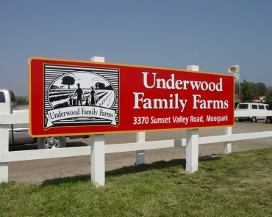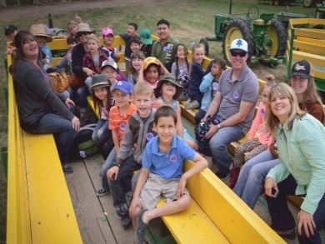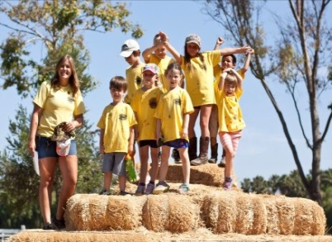
第5天 | 全日迪士尼乐园：小小世界，白雪公主，爱丽斯梦幻世界，鬼屋，加勒比海海盗船，非洲蛮荒探险，麦克杰克森的 CAPTAINEO及刺激万分的云霄飞车,太空山与耗资千万的法柜奇兵等。是孩童的天堂。（强烈建议家长在美买一个简便的儿童推车，价钱很便宜，因孩子年龄太小很容易疲倦，无法长时间抱着走，而且也不是每个景点都有推车租用）共分为8大区，公园门口可取张中文的地图,不同片区用不同的颜色标出,重点的attractions(游玩景点)都用数字标注了，多而不乱。(由于孩童年幼不建议去加州冒险乐园) 午餐在园内自理。晚餐在中国餐厅。
 | 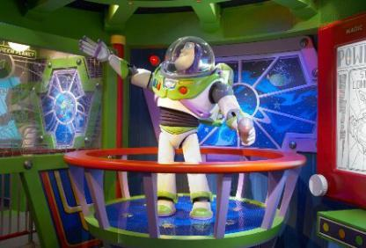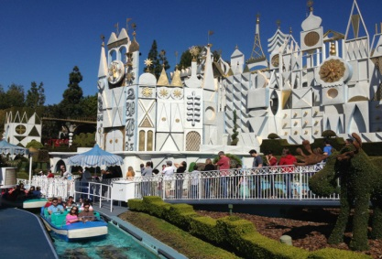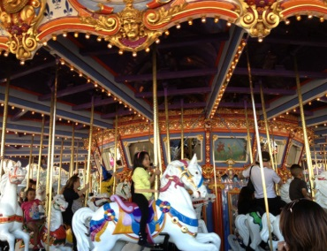
 | 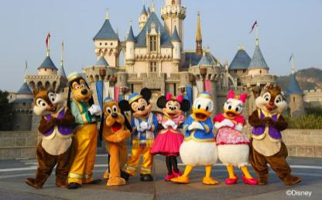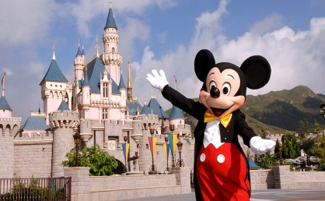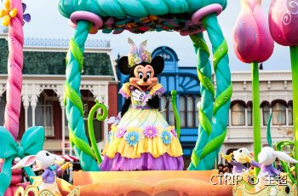
第6天 | 早餐后前往Arcadia幼稚园拜访交流后前往罗纳德里根总统图书馆和博物馆 (Ronald Reagan Presidential Library & Museum) 位于洛杉矶西北40英里西米谷的山顶上，地势开阔，可俯瞰南部的大好风光，其建筑采取西班牙殖民时代造型，有一座悠静的喷泉中庭花园。馆内面积百亩，馆中收藏诸多里根总统在职期间所签署的重要文件和数以万计的白宫书面记录及历史影片在主要的展示中心区，你还可以看到里根总统私人生活的点点滴滴。由于里根在任时,赞成拆除柏林围墙,以谋东西德统一,柏林围墙拆除后遗留大批砖块，里根总统因此挑选了一块巨大的砖石,嘱人运回美国，存置于里根图书馆大门前，成为图书馆最受人瞩目的一景。午餐带三明治餐盒，晚餐在中国餐厅  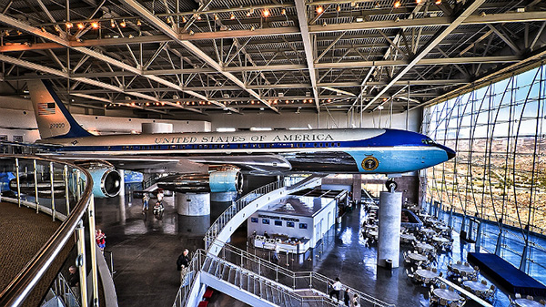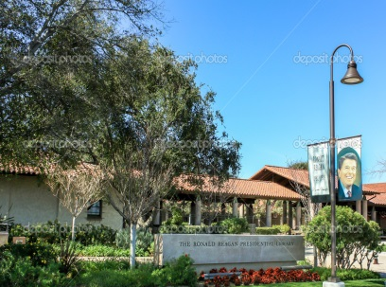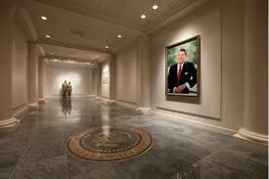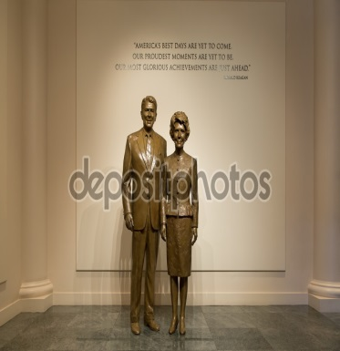
第7天 | 全日环球影城：占地42英亩，世界最大的制片场，可欣赏侏罗纪公园，回到未来，大地震,金刚等惊险特技。观赏西部牛仔枪战等。出园后洛杉矶市区观光:好来坞,星光大道,碗形剧场,中国戏院,农人市场,比华利山庄,小东京,小台北,韩国城。午餐在园内自理。晚餐在中国餐厅。  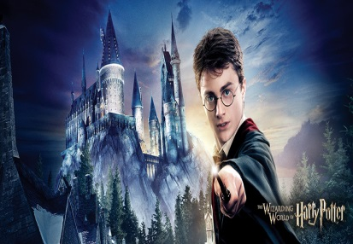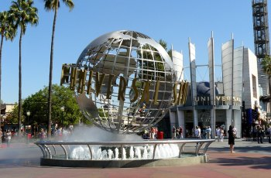
第8天 | 早餐后前往徐老师幼稚园拜访交流。和本地孩童一起唱游，学习，玩耍。参考美国本地幼稚园的资源教学方式。午餐吃自助餐后回酒店休息。  下午格里菲斯天文台：他于1904年参观了新建于威尔逊山（Mt. Wilson）的天文台后决定向洛杉矶额外捐赠100,000美元在格里菲斯公园的好莱坞山（Mt. Hollywood）建一个天文台。用于开启民智，教育大众。1935年5月向公众开放。格里菲斯天文台能够用高质量的材料和大量的艺术作品来完成，里面有收费的天体表演，每天放8-10场。天体演示场上边是大园顶，可以仰视上面的天空。演示展示了天文地理，由地心说到日心说，讲述天体演变十分详细。演示充分利用了光电三维技术，各种展品有八大行星和太阳地球月亮相对运动关系的模型。下层展厅中1:1比例的爱因斯坦的全身铜雕像成为青少年的偶像，天文台里配备了四个固定的望远镜。通过配有一个12英寸反射镜的蔡司望远镜，可看到夜空里独特的景观。可远眺对面山上的白色的Hollywood字样与洛杉矶的高楼大厦。晚餐在中国餐厅。  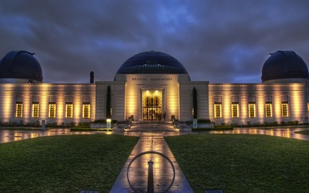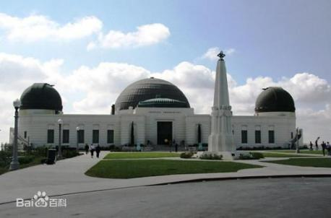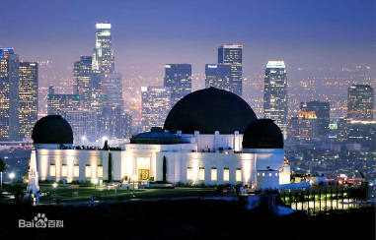
第9天 | 全日参观洛杉矶动物园(LA Zoo) 5333 Zoo Drive, Los Angeles, CA 90027电话:  323-644-4200 开放时间10:00am-6:00pm.在葛瑞菲斯公园 (Griffith Park) 内，是个集动物和植物于一体的花园。这里有来自北美、欧洲、澳洲超过1,200种的哺乳类动物，鸟类及爬行动物，其中许多已稀有动物或濒临灭绝状态。是父母们带着孩子周未休闲娱乐的好去处，动物园内有专门开辟的一个区域供小孩子和某些动物们进行近距离接触，还有游乐场所及露营区供孩子们玩耍嬉戏或者野餐。里面有稀有的白鳄鱼，现场表演(Live Entertainment)则有路易斯安那(Louisiana)舞蹈、凯郡(Cajun)乐团和巫师演出。午餐在园内自理。晚上在中国餐厅用餐。  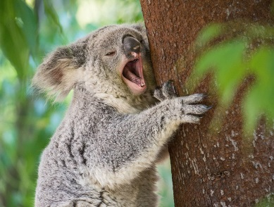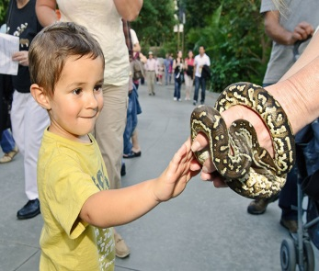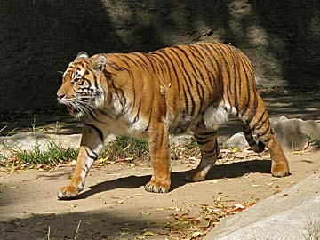
第10天 | 早餐后前往徐老师幼稚园拜访交流。和本地孩童一起唱游，学习，玩耍。参考美国本地幼稚园的资源教学方式。参观后直接到乐高积木乐园（Legoland）（车程2小时15分）午餐在乐园由家长自行点餐与孩童一起进食。乐高乐园由 6000 万块乐高塑料积木搭建而成，有时候很难分辨，到底是在乐园里欢快奔跑的孩子更喜欢这个乐园，还是他们的父母更喜欢这个乐园。漫步“美国迷你乐园”(Miniland USA)，欣赏视觉和建筑奇观：缩小的华盛顿特区、纽约、旧金山，还有《星球大战》 (Star Wars) 的场景。更有机会走到幕后，看看《乐高大电影》(The Lego Movie) 的摄影棚和模型。虽然乐高乐园的目的是为孩子们创造欢乐，但也提供让家长们可以共同娱乐的项目——公园提供超过 60 种骑乘设施、表演、景点。（含来回车程需时一整天）午餐在园内自理。晚上在中国餐厅用餐。  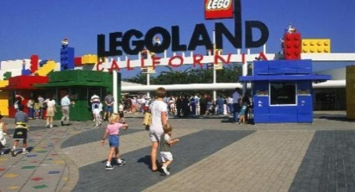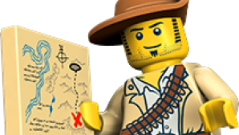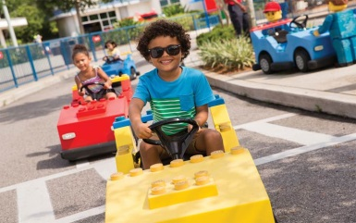
第11天 | 圣地亚哥海洋世界（SeaWorld Adventure Park San Diego）是世界最富盛名的海洋主题公园店开车单程2小时54分钟）1964年开业以来，已有超过一亿三千万游客来这里探访海洋的奥秘。位于风景优美的Mission Bay Park，公园里有各种精彩的动物表演，游乐设施。最有名的是巨大杀人鲸（虎鲸）Shamu的表演，这是来海洋世界必看的项目。除了杀人鲸其他的精彩表演还有海豚、海狮、宠物、鸟类表演等。游客来海洋公园一定要做好全身湿透的准备,可自备雨衣。游乐设施里面最有名的是海洋过山车和空中之塔。 午餐自理下午游圣地亚哥军港和巴波亚公园。 晚餐在洛杉矶中国餐厅。  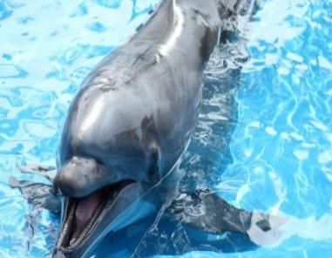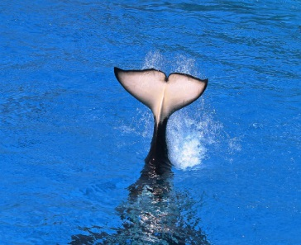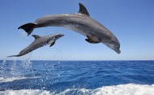  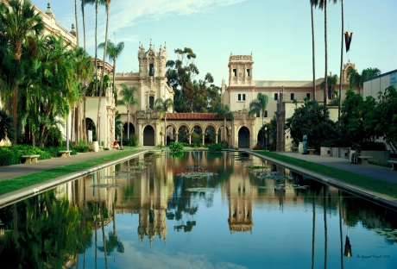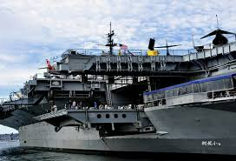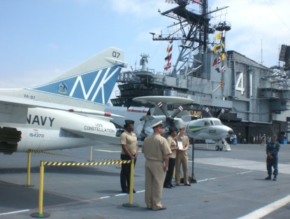
第12天 | 水晶大教堂与圣塔莫妮卡（Santa Monica Beach）海滩.水晶大教堂—菲利普·约翰逊设计作品。位于洛杉矶市南面的橘郡（Orange County)，1968年兴建1980年竣工，历时12年，耗资2000多万美元。教堂长122m，宽61m，高36m，体量超过著名的巴黎圣母院。外壳全部为银色玻璃，晶莹透亮，由此得名。它的晶莹剔举世无双，内部的大型管风琴也极为壮观,周边配套建筑依稀能看出80年代的影子 ,参观时人很少非常安静。  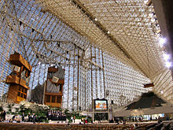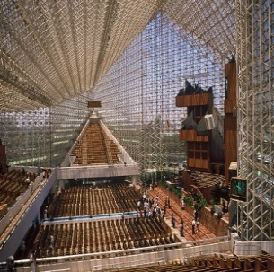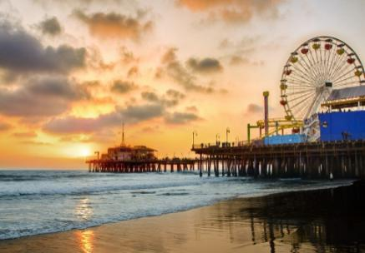  圣塔莫妮卡是洛杉矶最著名的海滩之一，拥有洛杉矶最著名的码头嘉年华，包括过山车、海盗船、空中悬挂等等游艺项目。圣塔莫妮卡长堤码头建于1908年。码头上有一个游乐场和一些餐厅，和骑脚踏车的小径，海滩上可以打排球、溜直排轮鞋，爬上山坡后还有一片草地。富有历史意义的旋转木马坐落在码头深处。这里还是初级冲浪者的入门训练处。如果喜欢逛街，可以步行至圣塔莫妮卡第三街购物,外加参观众多街头艺人的表演,在这条街上有购物中心,餐厅,书店和画廊等。  午餐与晚餐均由本公司安排  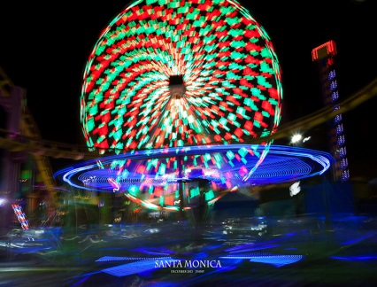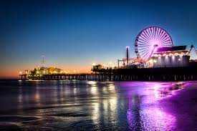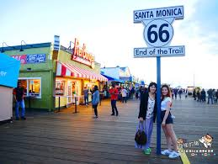  早餐后全天前往大家最喜欢的Outlets奥特莱斯名牌店购物，也是带孩童们的自由时间。在此购物除了便宜外还不用担心会买到假货或仿冒品。遍布在美国有上百家Outlets。大多分布在郊区，但开车过去都十分方便。每个Outlet里面都设有休息区，提供快餐，饮料等。因为通常逛outlet都需要花上大半天以至于一整天的时间，对于体力也着实是一个严峻的考验，累了，到餐饮区小憩一下，为下半场的战斗养精蓄锐，显得很有必要。汇聚了无数的国际顶尖品牌，比如Dior，Burberry，Coach，Dolce &Gabbana，Fendi，Giorgio Armani，Lacoste，Ralph Lauren，Space（Prada，MiuMiu），Zegna等，甚至还有Gucci，Channe，和Jimmy Choo……哎，这么说吧，除了永不打折的LV，该有的全有了。其规模之大，让你难以想象！  午餐自理。傍晚满载而归在金丰园餐厅晚餐。  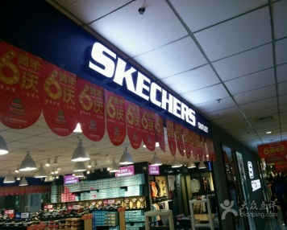  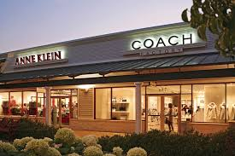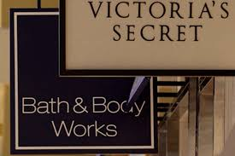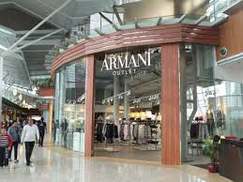
第13天
第14天 | 早餐后送往机场飞回中国（需在3小时前到达机场）  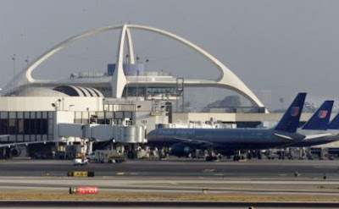
第15天 | 经国际换日线，抵达中国，转机回到原出发地。

全程13夜酒店住宿与13个早餐均在希尔顿花园酒店，8个午餐与13个中国式晚餐由美国七海集团公司提供。其余在景点或游乐园的午餐均由家长自理。

付费差别  每人付款(美元) | 15天 | 15天 | 附注
 | 3-11岁孩童 | 12岁以上孩童与家长同价
5孩童5成人 (无免费) | $4,568 | $4,668 | 每房2床。2成人带2孩童同住1房  （不加床）
6孩童6成人 (无免费) | $4,469 | $4,568
7孩童7成人 (无免费) | $4,468 | $4,568
8孩童8成人 (1免费) | $4,368 | $4,468
8孩童8成人 (1免费) | $4,368 | $4,468 | 如果一个成人带2孩童则孩童与成人同价
9孩童9成人 (1免费) | $4,250 | $4.368
10孩童10成人(1免费) | $4,268 | $4,368
11孩童11成人(1免费) | $4,168 | $4,268 | 单人房差，每人$1,500  免费者住单人房也需付房差
12孩童12成人(1免费) | $4,168 | $4,268
13孩童13成人(1免费) | $4,068 | $4,168
14孩童14成人(1免费) | $4,068 | $3,968 | 以上价格不同是因为用车大小不同车费有差异
15孩童15成人(1免费) | $3,968 | $3,968
16孩童16成人(1免费) | $3,968 | $3,868
17孩童17成人(2免费) | $3,868 | $3,868
18孩童18成人(2免费) | $3,868 | $3,768

2017中国幼儿亲子同行美国学习体验营报名表

中文姓名 |  | 英文姓名 |  | 性别 |  | 出生年月日 | 与孩童关系 |  |  | 护照号码
(1)家长：
(2)家长：
(3)孩童:
(4)孩童:
家庭住址 | 邮编
个人资讯 | 手机号 |  | 微信号 |  | 邮箱号 |  |  | 工作单位 |  |  | 职务
（1）家长
（2）家长
就读学校 | 就读学校 |  |  |  | 班级 |  |  | 有无过敏或特别要求 ？
(3)孩童:
(4)孩童:
 | 需要美签 |  | 不需美签 |  | 订金$1000支付日期 |  |  |  | 余款支付日期
(1)家长
(2)家长：
(3)孩童:
(4)孩童:
虽然酒店与车辆和景点都有保险，但本公司强烈建议购买健康与意外保险
备注 | 图书馆给幼年孩童安排的课程通常只有1个半小时，基本上就是练习口语，画图和看如芝麻街之类的电视节目，未必能按照中国来的孩童团体要求来交流而打乱他们的次序。Arcadia Pre-school 已经拒绝我们的团体去拜访与交流。因为他是从4个月到5岁总共不超过65人，现在排队申请的最快要在6个月后才能入学。连昨天我们要求进入参观都被拒绝，说必须事先申请而且时间只能在清早或下午6点之后。目前仅谈妥在Arcadia仅有的2 所Pre School 和幼稚园之一的徐老师幼稚园同意我们去交流与参观。

付费差别  每人付款(美元) | 15天 | 15天 | 附注
 | 3-11岁孩童 | 12岁以上孩童与家长同价
5孩童5成人 (无免费) | $4,500 | $4,600 | 每房2床。2成人带2孩童同住1房  （不加床）
6孩童6成人 (无免费) | $4,450 | $4,550
7孩童7成人 (无免费) | $4,400 | $4,500
8孩童8成人 (1免费) | $4,350 | $4,450
8孩童8成人 (1免费) | $4,300 | $4,400 | 如果一个成人带2孩童则孩童与成人同价
9孩童9成人 (1免费) | $4,250 | $4.350
10孩童10成人(1免费) | $4,200 | $4,300
11孩童11成人(1免费) | $4,150 | $4,250 | 单人房差，每人$1,500  免费者住单人房也需付房差
12孩童12成人(1免费) | $4,100 | $4,200
13孩童13成人(1免费) | $4,050 | $4,150
14孩童14成人(1免费) | $4,000 | $3,950 | 以上价格不同是因为用车大小不同车费有差异
15孩童15成人(1免费) | $3,950 | $3,900
16孩童16成人(1免费) | $3,900 | $3,850
17孩童17成人(2免费) | $3,850 | $3,800
18孩童18成人(2免费) | $3,800 | $3,750

2017中国幼儿亲子同行美国学习体验营报名表

中文姓名 |  | 英文姓名 |  | 性别 |  | 出生年月日 | 与孩童关系 |  |  | 护照号码
(1)家长：
(2)家长：
(3)孩童:
(4)孩童:
家庭住址 | 邮编
个人资讯 | 手机号 |  | 微信号 |  | 邮箱号 |  |  | 工作单位 |  |  | 职务
（1）家长
（2）家长
就读学校 | 就读学校 |  |  |  | 班级 |  |  | 有无过敏或特别要求？
(3)孩童:
(4)孩童:
 | 需要美签 |  | 不需美签 |  | 订金$1000支付日期 |  |  |  | 余款支付日期
(1)家长
(2)家长：
(3)孩童:
(4)孩童:
虽然酒店与车辆和景点都有保险，但本公司强烈建议购买健康与意外保险
备注 | 图书馆给幼年孩童安排的课程通常只有1个半小时，基本上就是练习口语，画图和看如芝麻街之类的电视节目，未必能按照中国来的孩童团体要求来交流而打乱他们的次序。Arcadia Pre-school 已经拒绝我们的团体去拜访与交流。因为他是从4个月到5岁总共不超过65人，现在排队申请的最快要在6个月后才能入学。连昨天我们要求进入参观都被拒绝，说必须事先申请而且时间只能在清早或下午6点之后。目前仅谈妥在Arcadia仅有的2 所Pre School 和幼稚园之一的徐老师幼稚园同意我们去交流与参观。

